**Сборка (Assembly) в .Net исполняемый файл .exe либо библиотека.**

**Release – безотладочная информация, работает быстрее.**

**Фрэймворки .Net Core – для всех ОС , FrameWork – только для Windows, Mono – для мобильных и unity. .Net Standart – везде понемногу.**

**public – с Большой   
private – с маленькой**

**1. Инкапсуляция**

**2. Наследование**

**3. Полимарфизм**

**4. Абстракция**

**5. Event handler ( события )**

**6. Reusable**

**Как добавить библиотеки :**

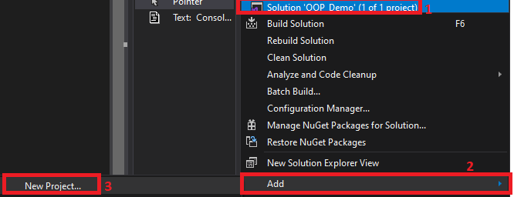

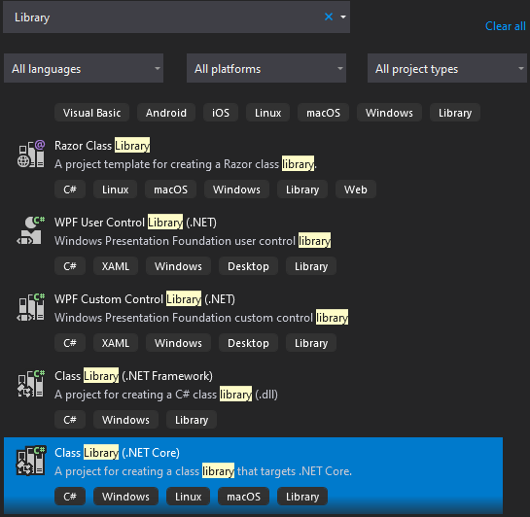

**Библиотека – содержит огромное количество классов которые логически принадлежат этой библиотеке.**

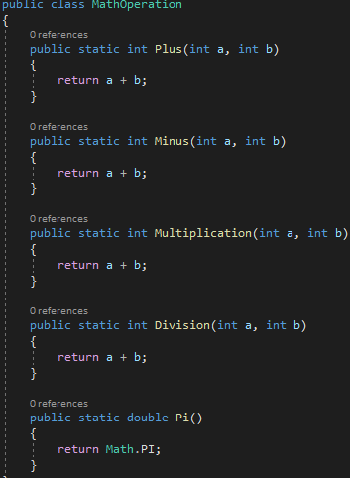

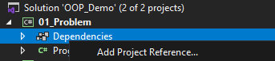

**and**

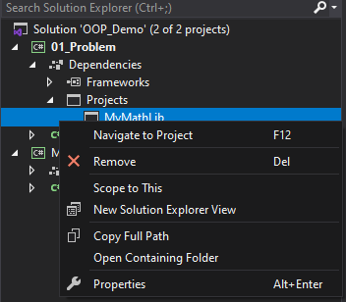 **Properties**

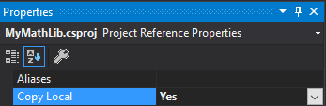



**Если хотим чтобы MyMathLib не писать, подключаем using.  
 **

